Министерство науки и высшего образования Российской Федерации Федеральное государственное автономное учреждение высшего образования «Пермский национальный исследовательский политехнический университет

Лабораторная работа №7.1

Перегрузка функций в Си++

Выполнил:

Студент группы РИС-23-1б

Валов Иван

Проверила:

Доцент кафедры ИТАС

О.А.Полякова

*Задача*:

а) для двумерного массива удаляет все четные строки;

б) для одномерного массива удаляет все элементы, заключенные между двумя нулевыми элементами.

*Анализ задачи*:

1. Написать функции для вывода и заполнения двумерного массива, используя rand() и вложенные циклы.
2. Написать первую вариацию функции, для удаления чётных строк.
3. Написать функцию для вывода одномерного массива.
4. Написать вторую вариацию функцию для проверки одномерного массива, если элемент стоить между нулями и он не равен нулю, то удалить его.

Блок-схема:

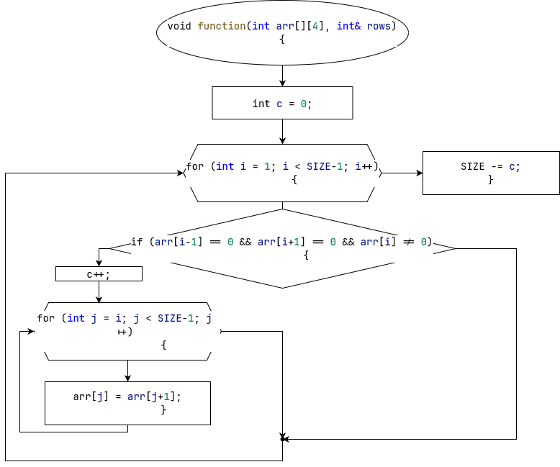

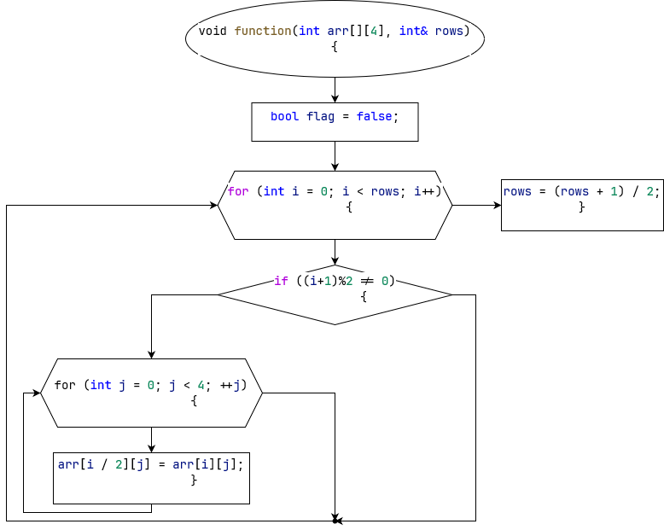

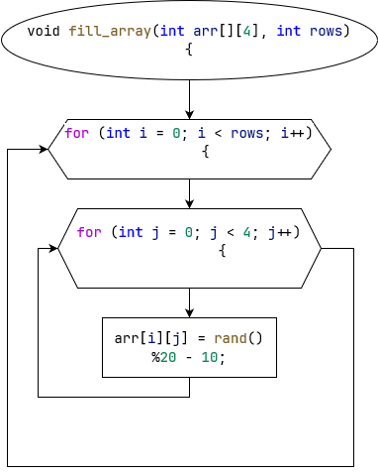

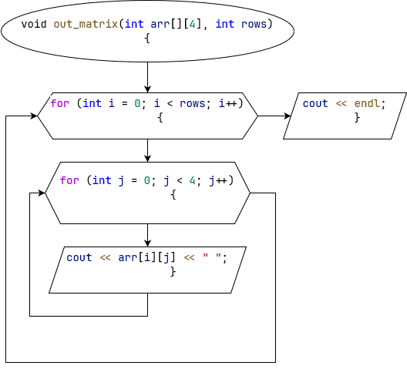

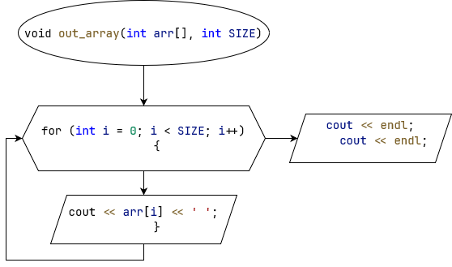

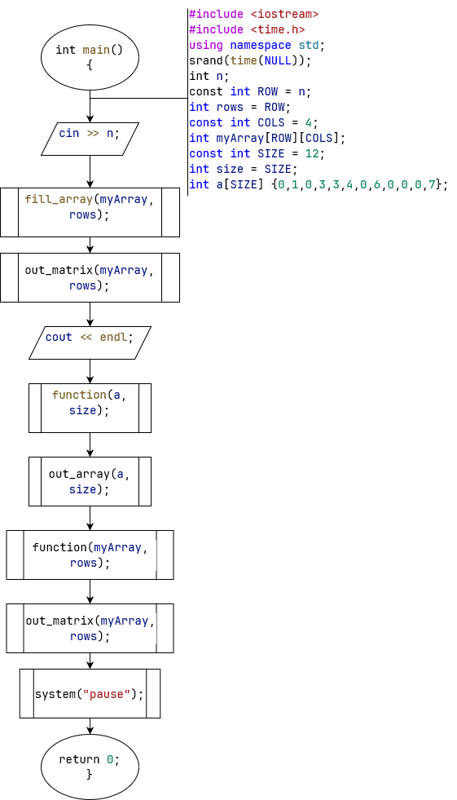

Решение на языке C++: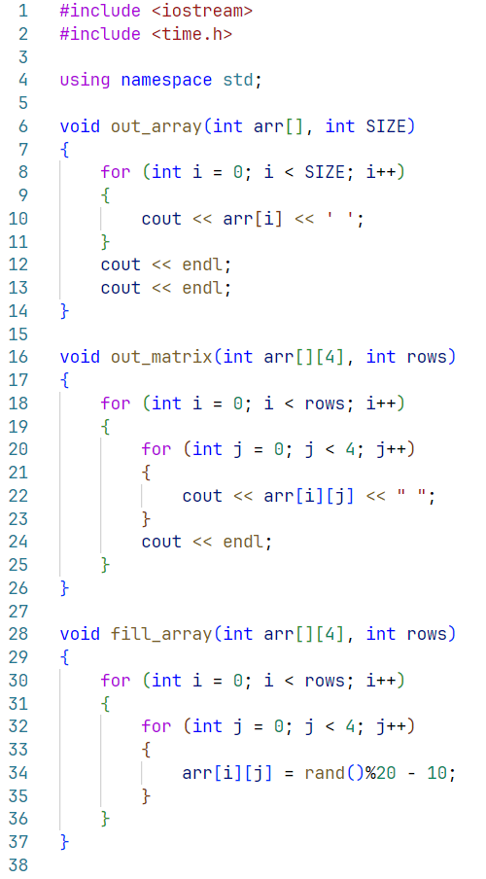

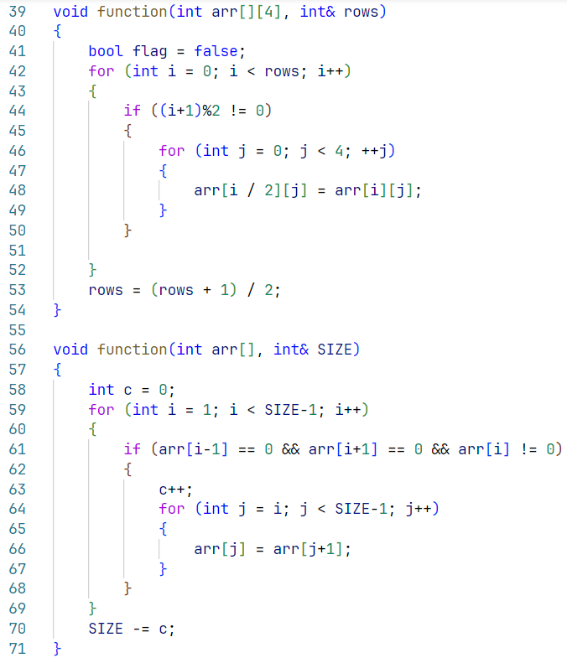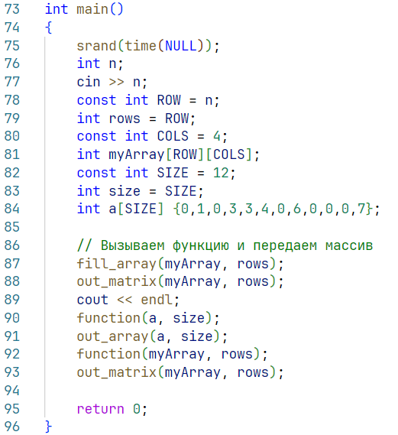

Тесты:

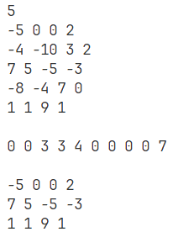

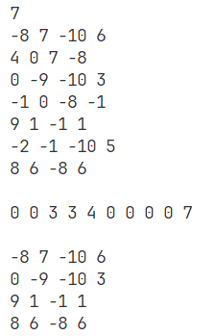

Скриншоты GitHub:

